МІНІСТЕРСТВО ОСВІТИ І НАУКИ УКРАЇНИ

Івано-Франківський національний технічний університет

нафти і газу

Кафедра програмного

забезпечення автоматизованих систем

**Лабораторна робота №10**

**Тема:** «Процедури»

Виконав:

студент групи ПІ-15-3

Свирид О.Б.

Перевірив:

Храбатин Р.І.

Івано-Франківськ

2015

**Мета:** Дано декартові координати 6 точок і координати базової точки. Визначити сумарну віддаль між базовою і рештою точок, а також максимальну віддаль. Обчислення віддалі між двома точками оформити у вигляді процедури.

**Завдання:** реалізувати програму для визначення сумарної віддалі між базовою і рештою точок, а також максимальної віддалі. Обчислення віддалі між двома точками оформити у вигляді процедури.

**Хід роботи**

1. Блок-схема програми

початок

A(i)

I=1;NA

B(i)

I=1;NB

Maximum (An,A,maxA)

Друк MaxA

Maximum (An,A,maxB)

Друк MaxB

кінець

Max=D(1)

J=1;k

D(i)>mx

Max=D(i)

Так

Ні

Графічний алгоритм процедури

1. Програма мовою C#:

using System;

using System.Collections.Generic;

using System.ComponentModel;

using System.Data;

using System.Drawing;

using System.Linq;

using System.Text;

using System.Windows.Forms;

using System.Globalization;

namespace AVPZ

{

public partial class Lab10_view : Form

{

public Lab10_view()

{

InitializeComponent();

}

private void button2_Click(object sender, EventArgs e)

{

textBox1.Clear();

textBox2.Clear();

dataGridView1.Rows.Clear();

dataGridView2.Rows.Clear();

label6.Text = "";

label7.Text = "";

}

private string[] getArray(DataGridView dgv)

{

string[] arr = new string[dgv.ColumnCount];

for (int i = 0; i < arr.Length; i++)

{

arr[i] = dgv.Rows[0].Cells[i].Value.ToString();

}

return arr;

}

private float getMaxLength(string[] arrX, string[] arrY, float baseX, float baseY)

{

float[] farrX = new float[arrX.Length];

float[] farrY = new float[arrY.Length];

float max = int.MinValue;

bool isFirstInit = false;

for (int i = 0; i < farrX.Length; i++)

{

farrX[i] = float.Parse(arrX[i], CultureInfo.InvariantCulture);

farrY[i] = float.Parse(arrY[i], CultureInfo.InvariantCulture);

if (!isFirstInit)

{

max = sqrt(pow(farrX[i] - farrY[i], 2) + pow(baseX - baseY, 2));

isFirstInit = true;

}

if (max < sqrt(pow(farrX[i] - farrY[i], 2) + pow(baseX - baseY, 2)))

{

max = sqrt(pow(farrX[i] - farrY[i], 2) + pow(baseX - baseY, 2));

}

}

return max;

}

private float getSum(string[] arrX, string[] arrY, float baseX, float baseY)

{

float[] farrX = new float[arrX.Length];

float[] farrY = new float[arrY.Length];

float sum = 0;

for (int i = 0; i < farrX.Length; i++)

{

farrX[i] = float.Parse(arrX[i], CultureInfo.InvariantCulture);

farrY[i] = float.Parse(arrY[i], CultureInfo.InvariantCulture);

sum += sqrt(pow(farrX[i] - farrY[i], 2) + pow(baseX - baseY, 2));

}

return sum;

}

private void button1_Click(object sender, EventArgs e)

{

try

{

label6.Text += " " + getSum(getArray(dataGridView1), getArray(dataGridView2), float.Parse(textBox1.Text, CultureInfo.InvariantCulture), float.Parse(textBox2.Text, CultureInfo.InvariantCulture));

label7.Text += " " + getMaxLength(getArray(dataGridView1), getArray(dataGridView2), float.Parse(textBox1.Text, CultureInfo.InvariantCulture), float.Parse(textBox2.Text, CultureInfo.InvariantCulture));

}

catch (NullReferenceException e1) { MessageBox.Show("Помилка, заповніть всі клітинки."); }

catch (FormatException e1) { MessageBox.Show("Помилка, введіть числові дані."); }

catch (Exception e1) { MessageBox.Show("Помилка: " + e1.Message); }

}

private void Lab10_view_FormClosed(object sender, FormClosedEventArgs e)

{

Main main = new Main();

main.Show();

this.Dispose();

}

private float sqrt(double arg)

{

return (float)Math.Sqrt(arg);

}

private float pow(double arg, double power)

{

return (float)Math.Pow(arg, power);

}

private void textBox1_KeyPress(object sender, KeyPressEventArgs e)

{

e.Handled = !char.IsDigit(e.KeyChar) && !char.IsControl(e.KeyChar) && (e.KeyChar != '-') && (e.KeyChar != '.');

}

private void textBox2_KeyPress(object sender, KeyPressEventArgs e)

{

e.Handled = !char.IsDigit(e.KeyChar) && !char.IsControl(e.KeyChar) && (e.KeyChar != '-') && (e.KeyChar != '.');

}

}

}

1. Результат роботи програми:

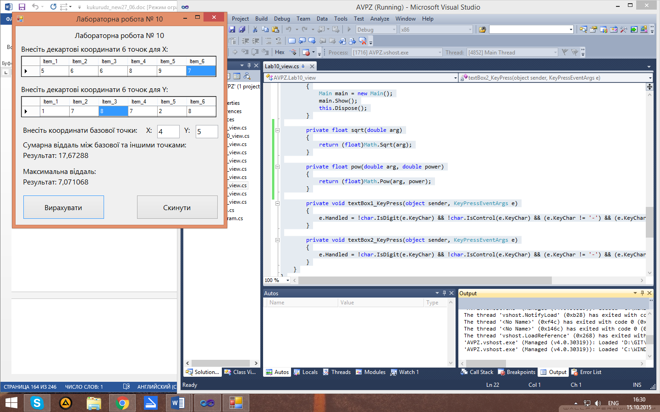

**Висновок:**  в ході даної лабораторної роботи я реалізував програму на мові C# для визначення сумарної віддалі між базовою і рештою точок, а також максимальної віддалі за допомогою процедури.